无线灯控系统使用手册V3.0

软件版号 | V1.1 | 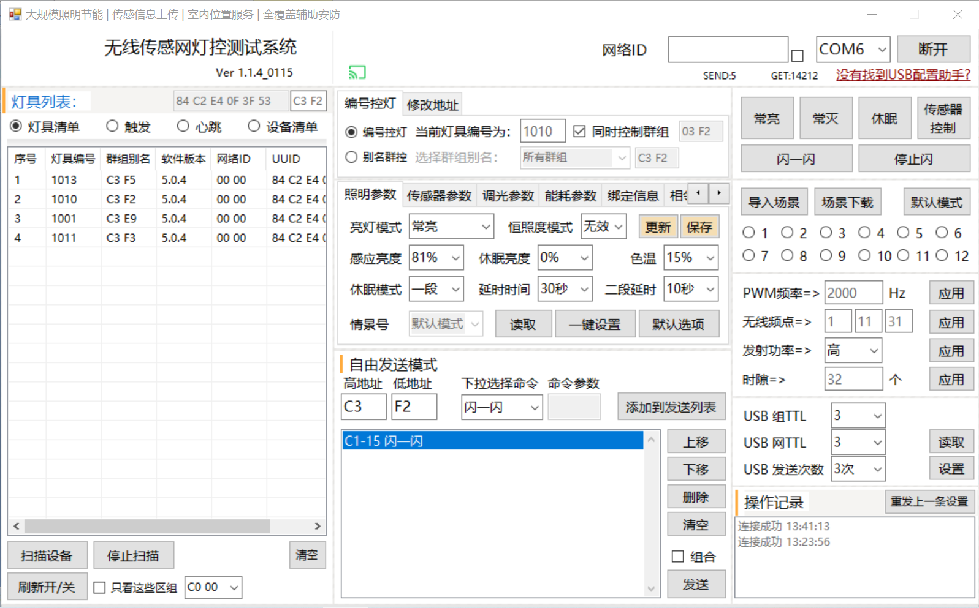
手册编号 | V3.020210115
日期 | 2021-01-15

- 产品简介
物联网无线灯控软件配合GS-Lighting使用，实现智能调光、传感器控制、无线自组网，远程控制，数据上传等功能。

- 产品安装步骤
为了方便客户，灯控系统采用绿色免安装方式。安装之前请先将200平台USB配置助手插入电脑USB接口！，电脑要求安装WIN7以上系统；

将通过各地经销商获得的与产品匹配的灯控软件拷贝到电脑中

将“灯控软件V1.1.***.zip”解压缩到当前目录

打开解压缩后的文件目录 《灯控软件V1.1.****》，进入驱动目录，安装驱动程序

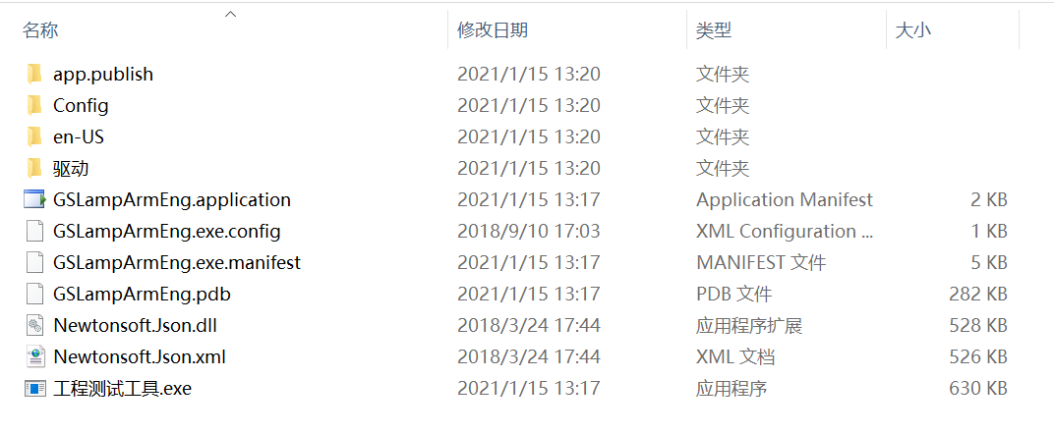

双击打开“驱动”文件夹。
右键，“以管理员身份运行”。

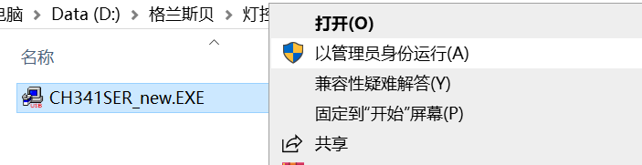

驱动安装完成后重新启动一次电脑，如之前安装过CH341SER老版本，仍然需要重新安装CH341SER_NEW版本；

检查驱动是否正常安装完成；
使用之前，请务必确认USB配置助手已经插入电脑USB接口。

打开解压缩后的文件目录 《灯控软件V1.1.****》，双击“工程测试工具.exe”
如果驱动安装成功，可以看到“USB配置助手准备就绪”和“连接”按钮可选择，在“连接”的左边有可用的COM端口，在下拉菜单中选择CH341使用的端口号
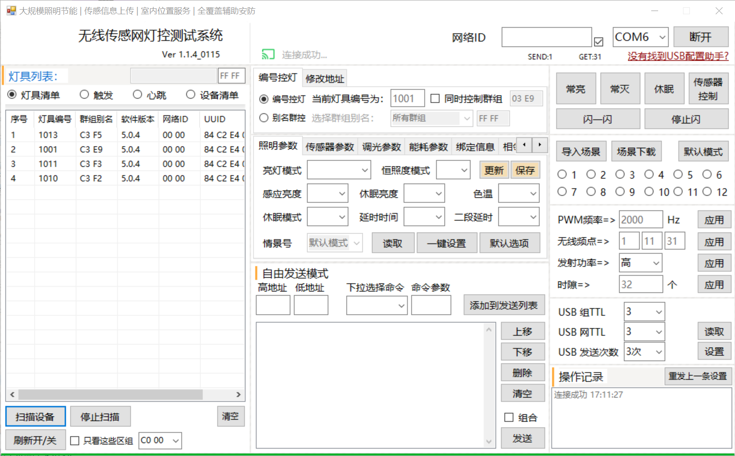
在设备管理器中查看CH341A使用的端口号的方法如下：
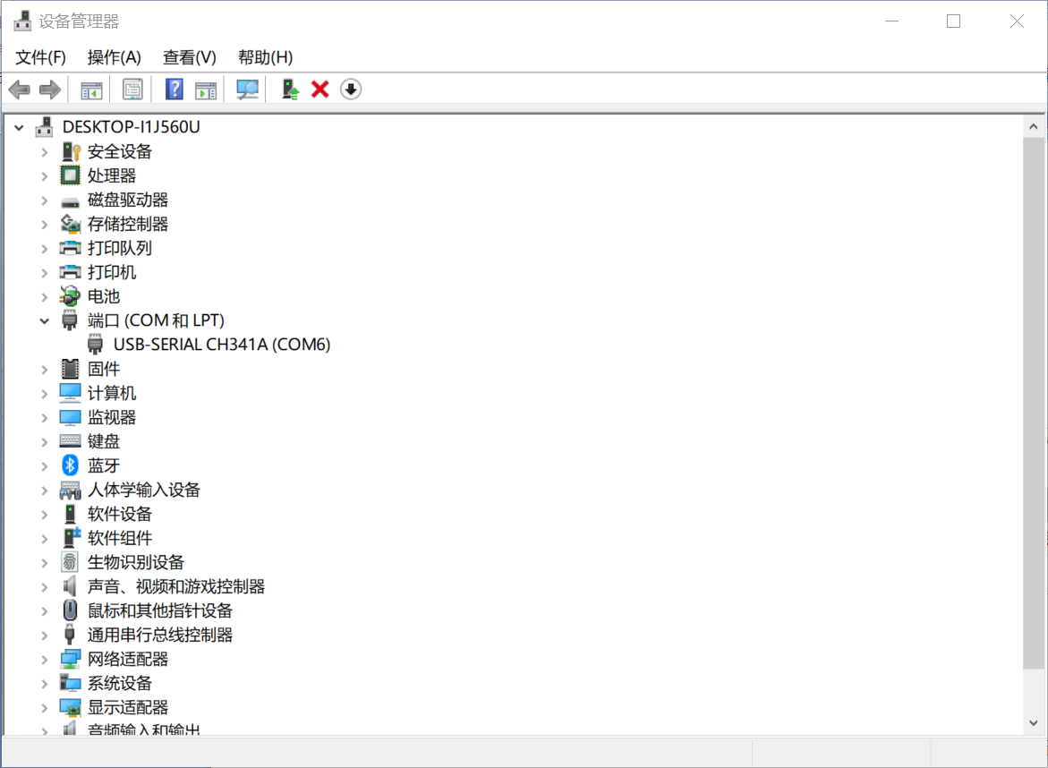
如果安装失败，会提示“没有发现USB配置助手”和“连接”按钮灰色，如下图所示：
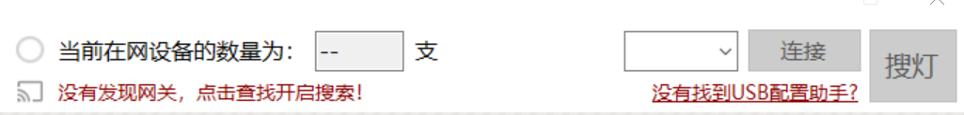
如果出现安装失败的情况，请将USB配置助手换一个USB接口重新安装驱动再次尝试。

检验USB配置助手是否工作正常；
<1>选择CH341使用的端口号后，再点击连接 后会出现以下情况：

“连接成功”并变成绿色，代表灯已经和USB配置助手之间连接成功，如下图所示。

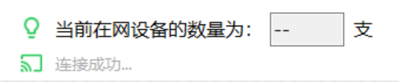
<2>连接成功后，将已安装完成的产品打开电源开关，先点击区域2中的“清空”将区组号全部清空，再点击左下方的“重置”，最后点击“搜灯”
<3>等待一段时间后，在区域2中以唯一号模式会显示出已上电的灯具，恒照度传感器+无线面板+电机模组等智能设备会显示在绑定设备清单中，同时恒照度光感传感器ID会出现在“关联恒照度“右方的下拉菜单中用于绑定，无线控制面板ID会出现在”关联无线面板“右方的下拉菜单中用于绑定；
请检查在区域2显示的灯数量是否与实际电源打开的灯的数量是否一致！如数量不一致则有灯存在故障无法控制或USB配置助手问题。

- 各区域参数说明

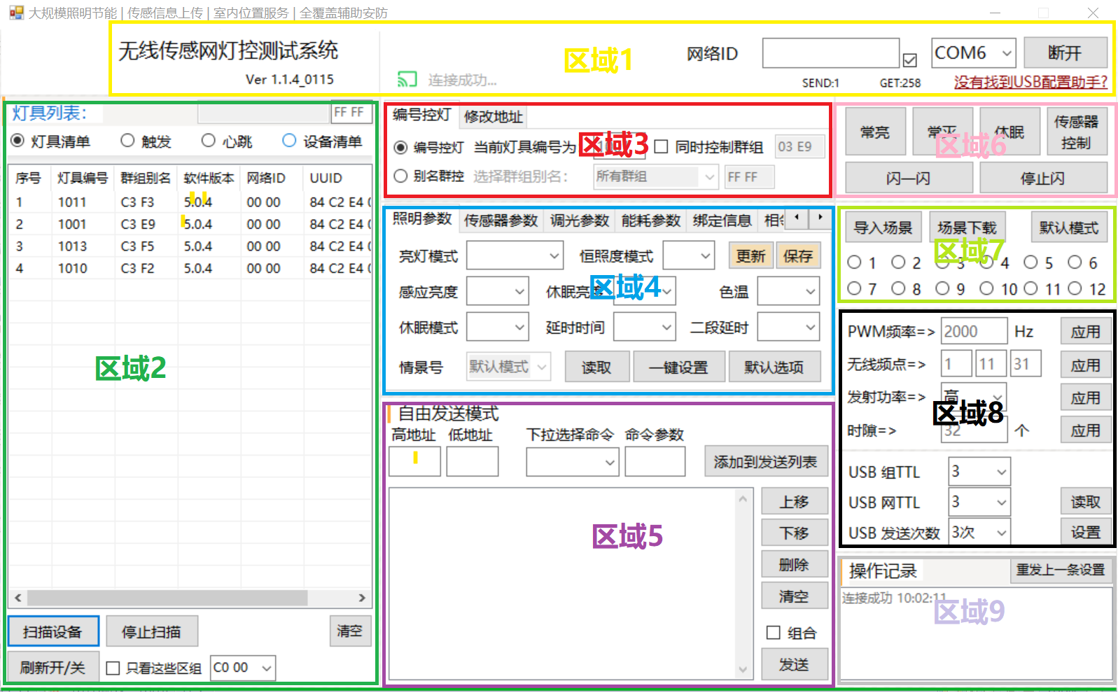

区域1 一般区域

（1）灯控软件版本标识

（2）USB配置助手工作状态显示或其他提示

（3）网络ID,填写设置好的网络ID来控灯，如灯具第一次被配置时默认的网络ID为空 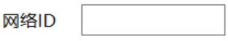

（4）COM物理端口选择，需要在这里选择CH341使用的端口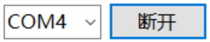,点击可“连接”后会变为可“断开”

区域2 灯具列表显示区域

灯具列表：以灯具清单方式显示灯具的编号，群组别名，软件版本，网络

ID，UUID等；

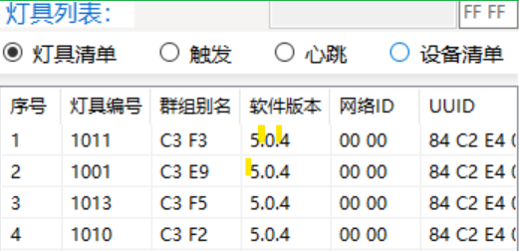

以触发方式显示灯具的编号，群组别名，触发次数，最后触发时间，网络ID等；

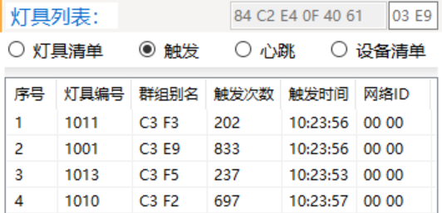

以心跳方式显示灯具的最后接收到的心跳时间，群组别名，网络ID等

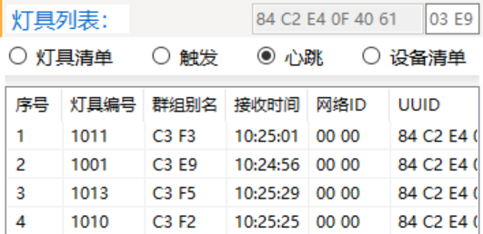

以设备清单方式显示无线控制面板，恒照度，外置座位传感器等智能配件的设备别名，设备类型，软件版本等；

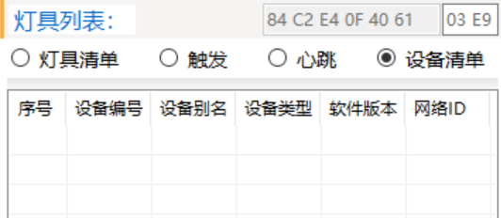

清空功能，点击后会将选中的灯具列表中的灯具或设备信息清空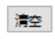；

指定区组显示：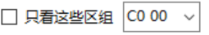

一般用于灯具列表触发模式使用，勾选后仅显示指定区组的感应触发情况

刷新开关：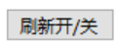用于打开/关闭感应触发情况及数据实时更新显示；也可用于当灯具列表中灯具数量过多，需要下拉选中在后面表单中的灯具可临时关闭刷新开关方便下拉操作；

扫描设备/停止扫描：点中“扫描设备”时，所有在USB控制器范围内的灯具或设备进入乎亮乎暗的呼吸状态，同时上报相关信息到灯具列表中； 点中“停止设备”，所有在USB控制器范围内的灯具或设备停止乎亮乎暗的呼吸状态

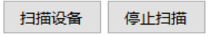

注意：务必在所有灯具已在灯具清单中后停止扫描，否则灯具将一直处于呼吸状态；

区域3 当前选中操作区域及修改灯具编号及群组区域

当前选中操作区域

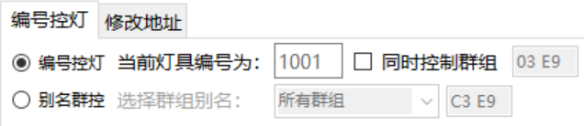

编号控灯：在灯具清单中选中一个灯具或设备进行单灯或单设备进行操作，在“当前灯具编号为”后面会显示出灯具的编号；

同时控制群组：当该选项勾选，会对选中的单灯或单设备所在的群组进行操 作；

别名群控：以群组别名的方式进行单群组或所有群组控灯操作，这个群组别名可以是中文与字母数字的组合，也可以是系统对中文与字母数字组合后加密生成的字节如“C3 E9”；

修改灯具编号及群组区域

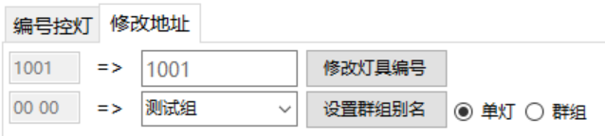

修改地址：将选中的灯具编号修改为1-32737之间任意数值，再点“修改灯具编号“后修改指令发送，如需修改群组别名，在填写好新的名称后点”设置群组别名“，系统会自动生成一个压缩的字节记录；

注意：当选择右边的“群组“时，为将选中灯的群组名下所有灯的群组别名改成新设置的群组别名；

区域4 公共参数区域

照明参数：针对各情景模式设置不同的亮灯效果，该部分的参数在各情景模式下需要单独设置，而其他的如传感器参数调光参数等不需要分别设置；

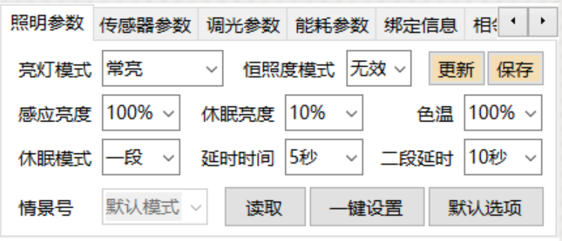

亮灯模式：可选择常亮/常灭/休眠/传感器控制 4种模式

恒照度模式：可选择 无效/外部/内部 3种方式，分别代表为该模式不使用恒照度/使用外置传感器/使用2合1内置光传感器；

感应亮度：可在0%-100%中选择，以5%刻度调整当亮灯模式为常量时或传感器控制有人时的亮度；

休眠亮度：可在0%-100%中选择，以5%刻度调整当亮度模式为休眠时或传感器控制无人时的亮度；

色温：可在0%-100%中选择，以5%刻度调整各模式下灯的色温在3000K-6500K中调整；

休眠模式：可选择一段/二段，该参数仅在亮灯模式为传感器控制时起作用，当选择为一段时，灯具在感应无人满足延时时间后，亮度从感应亮度切换到休眠亮度，此后保持在休眠亮度；当选择为二段时，满足二段延时时间后，灯具继续从休眠亮度切换到灭；

延时时间：可选择5s/10s/20s/30s/60s/120s/300s/600s/900s，该参数仅在亮灯模式为传感器控制时起作用，灯具在感应无人时长满足设置的延时时间后，亮度从感应亮度切换到休眠亮度；

二段延时：可选择5s/10s/20s/30s/60s/120s/300s/600s/900s，该参数仅在亮灯模式为传感器控制时并且休眠模式为二段时起作用，灯具在已切换到休眠亮度后，仍感应无人时长满足二段延时后，灯具继续从休眠亮度切换到灭；

情景号：通过区域7来选择，分为默认模式0，情景1-12共13种情景设置；

更新功能：选择后可将设置好的照明参数更新到模式1-12中；

保存功能：选择后可将设置好的照明参数保存为scene文件；

读取功能：读取选择区域7的情景号后的照明参数设置清空；

一键设置：将设置好的照明参数应用生效；

默认选项：自动调用系统默认的照明参数配置；

传感器参数

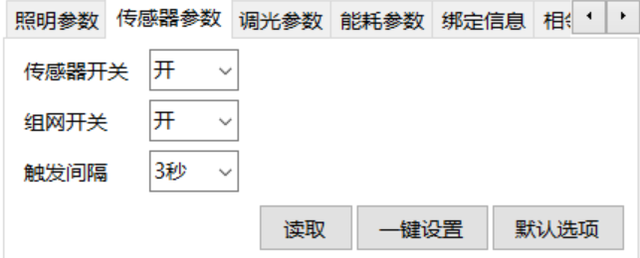

传感器开关：将选中的灯具或群组打开或关闭传感器功能；

组网开关：将选中的灯具或群组打开或关闭组网功能

触发间隔：设置选中的灯具或群组中传感器触发以一定间隔发送；

读取：读取选中的灯具或群组目前的配置；

一键设置：将配置好的传感器参数应用生效；

默认选项：读取系统默认的设置；

调光参数
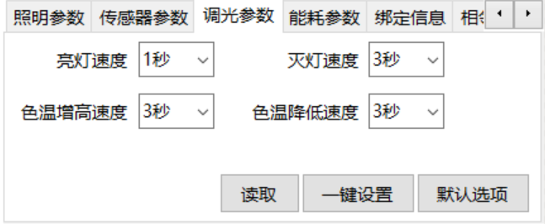

亮灯速度：设置选中的灯具或群组从灭到亮的亮度变化速度，从1s-9s

灭灯速度：设置选中的灯具或群组从亮到灭的亮度变化速度，从1s-9s

色温增高速度：设置选中灯具或群组从低色温到高色温的变化速度；

色温降低速度：设置选中灯具或群组从高色温到低色温的变化速度；

读取：读取目前的配置；

一键设置：将配置好的调光参数应用生效；

默认选项：读取系统默认的设置；

能耗参数

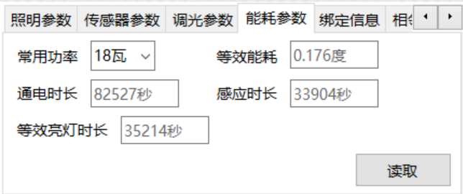

读取：读取选中的灯具的能耗数据，灯带5秒会刷新等效能耗/通电时长/感应时长/等效亮度时长；

常用功率：根据读取出来的结果选择灯具实际的功率，能耗参数会根据实际的功率进行换算；

绑定信息
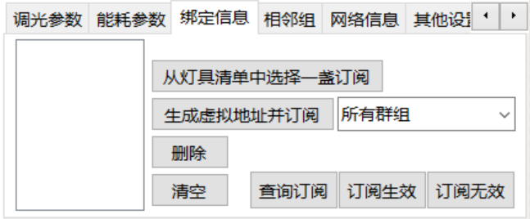

从灯具清单中选择一盏订阅：为选中的灯具或群组绑定恒照度/无线面板等外置智能设备的设备编号；

生成虚拟地址并订：选中的灯具或群组生成虚拟地址，相同虚拟地址的灯具可以不受群组限制同时被操作；

删除/清空：删除或清空当前的绑定设备；

查询订阅：查询已设置的绑定设备信息；

订阅生效/订阅无效：将已设置的绑定设备信息生效/无效操作；

相邻组

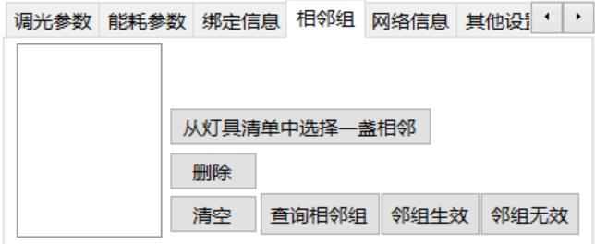

从灯具清单中选择一盏相邻：为选中的灯具添加1个群组做邻组通知，当该灯具感应激活时会通知该群组；

删除/清空：删除或清空相邻组设置；

查询相邻组：查询已设置的相邻组信息

邻组生效/邻组无效：将已设置的绑定设置信息无效/生效操作；

网络信息
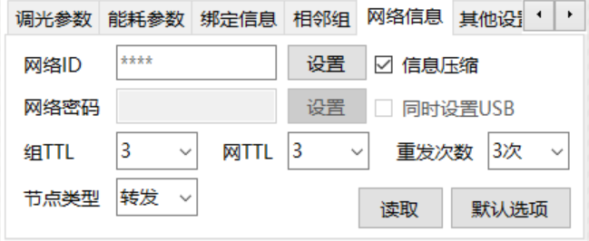

网络ID:将选中的灯具或群组修改网络ID，不高于4位可不用打开“信息压缩“直接以明文显示，高于4位需要打开” 信息压缩“以加密压缩后的字节显示；

组TTL/网TTL：可选择1-9，默认为3

重发次数：可选择1-9次，默认为3次

节点类型：选择转发或其他，默认为打开转发，选择其他则为关闭转发；

读取：读取当前选中的灯具或群组的转发设置；

默认选项：读取系统默认的转发设置；

其他设置

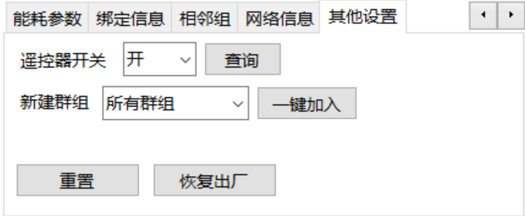

遥控器开关：选择打开或关闭红外遥控功能；

重置功能：当选中的灯具或群组进行带电重启，灯具会闪烁两次；

恢复出厂：当选中的灯具或群组进行恢复出厂状态，灯具会闪烁两次；

区域5 自由发送模式区域

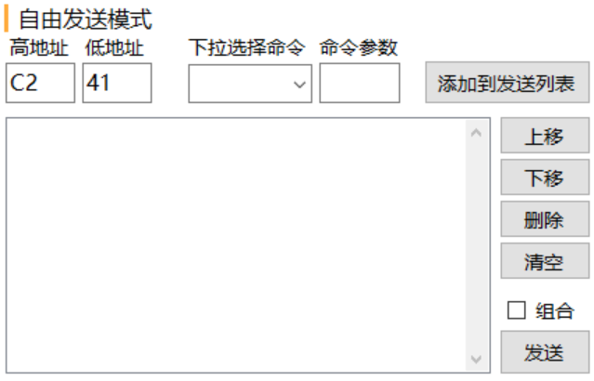

高地址/低地址：系统将群组别名压缩后生成的地址，代表需要操作的对象

下拉选择命令：选择需要进行的操作

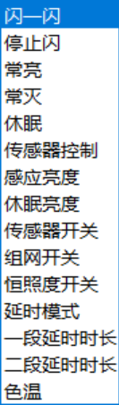

命令参数：对上面进行的操作设置详细参数，如开/关，亮度百分比等；

添加到发送列表：将命令生成到执行框中，可以多次添加多条命令；

上移/下移/删除/清空：对命令框中的命令进行上移/下移/删除/清空操作；

组合：当命令框中有多个命令需要执行时，需要勾选组合；

发送/组合发送：将命令框中的单个命令或多个命令组合发送给系统执行；

区域6 灯具亮灯工作模式，直接切换灯具状态为常量/常灭/休眠/传感器控制

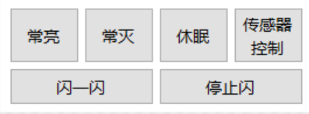

常亮：切换当前选中的灯具或群组为常亮状态，亮度取决与当前情景模式设置的感应亮度；

常灭：切换当前选中的灯具或群组灯具为常灭状态；

休眠：切换当前选中的灯具或群组灯具为休眠状态，亮度取决与当前情景模式设置的休眠亮度；

传感器控制：切换当前选中的灯具或群组灯具为传感器控制状态，亮度及延时时间等取决于当前情景模式设置的照明参数；

闪一闪：当前选中的灯具或群组进入闪灯状态，闪烁10次后自动停止；

停止闪：当前选中的灯具或群组闪烁1次后停止闪灯状态，如之前未在闪烁则也会闪烁一次；

区域7 情景选择区域，用于切换情景号及导入导出情景文件

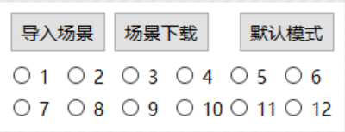

导入场景：导入保存好的scene情景文件；

场景下载：导出目前设置好的照明参数为scene情景文件；

默认模式：将当前选中的灯具编号或群组切换为默认模式0；

情景号1-12：将当前选中的灯具编号或群组切换为模式1-12；

区域8 特殊功能区域，用于PWM频率/无线频点/发射功率等的修改；

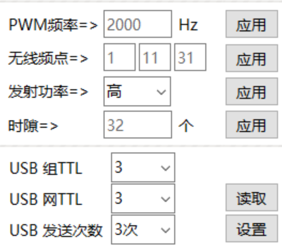

区域9 操作记录区域，记录USB连接后所有操作记录；

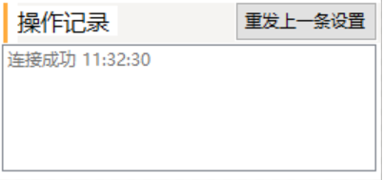

- 现场配置步骤
<1>根据灯具点位图并结合现场实际功能区情况准备好“群组分配设计图“，在灯具安装完成并进行分区域分片灯具上电；
<2>将USB控制器插入电脑并打开灯控软件后，打开“扫描设备“，所有已上电区域的灯具自动进入呼吸状态并显示在灯具清单中，当灯具数量相符后”停止扫描“；
<3>在灯具清单中选中1盏灯，点击 区域6中的“闪一闪“，找到该灯具的位置，在区域3中修改地址为新的编号（忽视可能出现的灯具编号重复），将所有灯具均重新编号，并按照“群组分配设计“将已编号的灯具进行群组更改；
<4> 对群组进行区域4中的照明参数/传感器参数/调光参数设置；
<5>如有恒照度设备或无线面板则继续进行区域4中的绑定信息设置，及配合区域7完成各情景号的照明参数设置；
<6>对该区域的感应触发情况进行测试检查，是否人来灯亮人走灯灭；
<7>继续将下一区域进行上电进行上面的步骤2-6；

